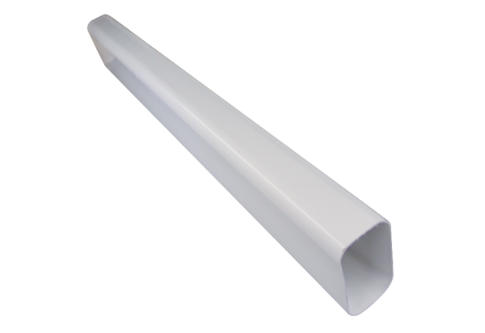Raumluft-System aeronom FK 125Verpackungseinheit: 1 StückSortiment: K
Artikelnummer: 0078.0012Hersteller: MAICO

